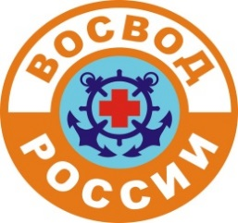
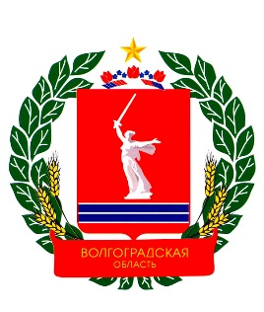
ПЕРВЫЙ ЭКИПАЖ
ЮНЫХ МАТРОСОВ-СПАСАТЕЛЕЙ ВОСВОД
МОУ СШ №61
ВОЛГОГРАДСКАЯ ОБЛАСТНАЯ ОРГАНИЗАЦИЯ
ОБЩЕРОССИЙСКОЙ ОБЩЕСТВЕННОЙ ОРГАНИЗАЦИИ
«ВСЕРОССИЙСКОЕ ОБЩЕСТВО СПАСАНИЯ НА ВОДАХ»
(ВОО ООО ВОСВОД)

400040, г. Волгоград, ул. Поддубного д. 3, тел:8(8442)98-38-98, м.т. 8-917-338-38-98
e-mail: vosvod34@yandex.ru
Интернет-сайт: vosvod34.ru, мы в соц. сетях: vk.com/vosvod34

ПРИКАЗ №9

г. Волгоград «22» ноября 2017 г.

О проведении занятия, посвященного 85-летию Министерства Российской Федерации по делам гражданской обороны, чрезвычайным ситуациям и ликвидации последствий стихийных действий.

ПРИКАЗЫВАЮ:

1. Организовать для ПЕРВОГО ЭКИПАЖА юных матросов-спасателей ВОСВОД тематическое занятие, посвященное 85-летию Министерства Российской Федерации по делам гражданской обороны, чрезвычайным ситуациям и ликвидации последствий стихийных действий.
2. Назначить днём проведения занятия 30.11.2017 г., 12:15.
3. В качестве выступающих специалистов пригласить сотрудников государственного бюджетного образовательного учреждения дополнительного профессионального образования «Учебно-методический центр по гражданской обороне, чрезвычайным ситуациям и пожарной безопасности Волгоградской области».
4. Контроль за исполнением оставляю за собой.

Председатель Совета
ВОО ООО ВОСВОД _______________ Протопопов Э.А.
м.п.

